中華民國射擊協會選訓委員會113年6月份第二次會議紀錄
- 時間：113年6月19日(星期三)12時30分
- 地點：桃園市公西靶場(桃園市龜山區公西里1鄰忠義路三段217巷28號)
會議室
- 主席：吳耀家 紀錄：莊翰霖
- 訓輔委員：張文育
- 出席委員：李耀文、吳孟蓉、蔡世銘、余曉芬
- 請假委員：施榮宏、黃胤鴻、李峰南、陳文菱
- 列席人員：陳武田
- 主席致詞：略
- 確認上次會議紀錄：113年6月份選訓委員會議紀錄確認備查。
十、提案討論：
提案一
案由：有關於我國再獲2024巴黎奧運會射擊參賽資格員額案。
說明：國際射擊運動聯盟於2024年6月15日電子郵件通知，依據參賽資格員額重新分配結果，我國再獲女子10公尺空氣手槍1席位，建議參賽選手名單等相關資料如附件一，提請討論。
決議：本案依據「中華民國射擊協會參加2024年第33屆巴黎奧林匹克運動會代表隊教練及選手遴選辦法」第五條第一項第一款，選拔期間達標場次次數（最優級組以社會組成績為準）多寡，決定代表隊選手。經依成績遴選後，由選手余艾玟取得2024巴黎奧運會女子10公尺空氣手槍第2位代表隊選手。原於113年5月15日招開之5月份選訓委員會議第一案決議，由選手吳佳穎兼項女子10公尺空氣手槍案，該部份決議取消，並請幹事部配合調整報名名冊及槍彈申請等事前作業。

十一、臨時動議：
提案一
案由：中華民國射擊協會2024年巴黎奧運會有功教練獎金分配名單，提請討論。
說明：因提案一決議由選手余艾玟取得2024巴黎奧運會女子10公尺空氣手槍第2位代表隊選手，故請該選手填寫本會有功教練獎金分配名單，提請討論。
決議：照案通過。
提案二
案由：經選拔辦法遴選進入培訓隊或代表隊之選手，應主動繳交啟蒙、階段教練之基本資料，提請討論。
說明：有鑑於部分選手不確實繳交啟蒙、階段教練之基本資料，故本會無法有效即使確認該選手啟蒙、階段教練，進而無法提送有功教練獎金分配名單，故擬建議遴選進入培訓隊或代表隊之選手，應主動繳交啟蒙、階段教練之基本資料，供幹事部存查，以備不時之需。
決議：照案通過，並送請理事會通過強制實施。

十二、散會(15時整)
附件一
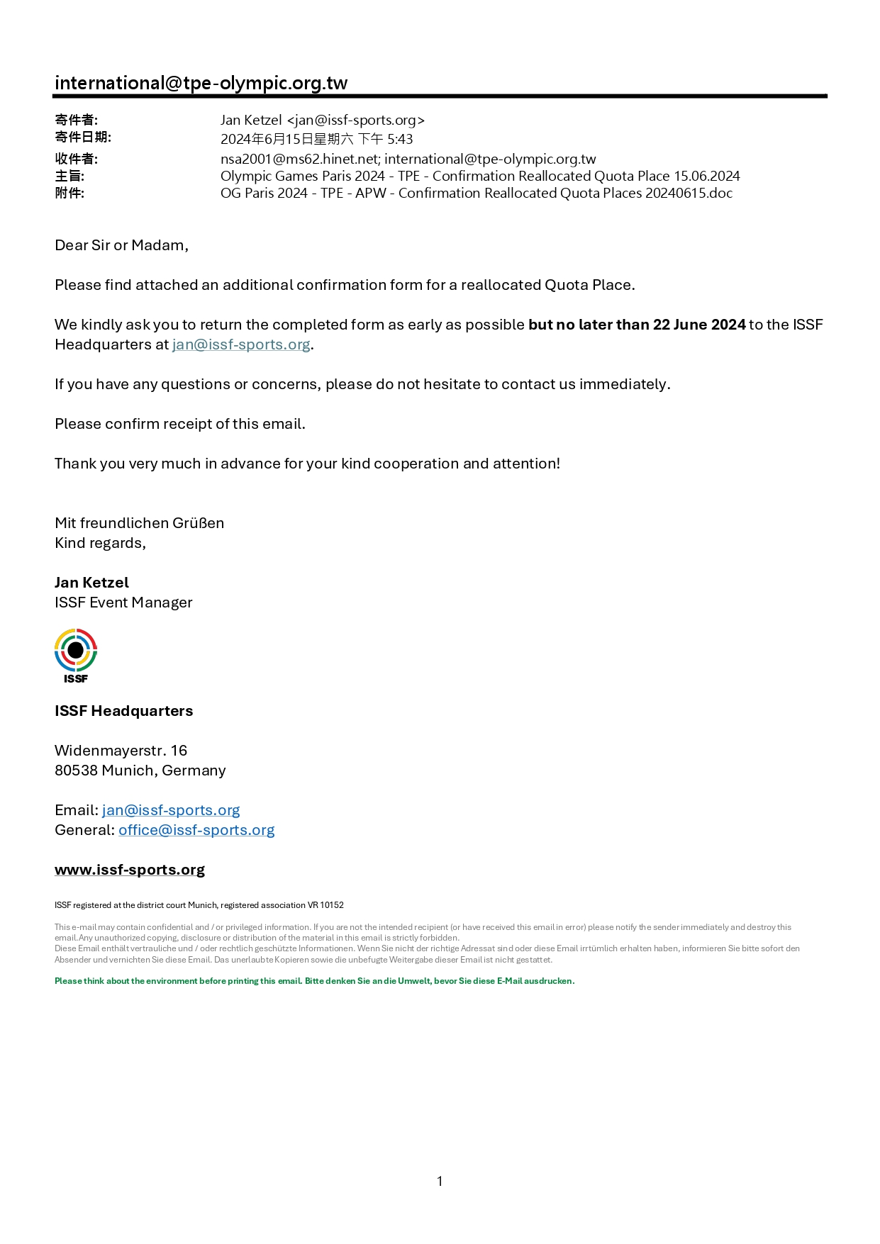
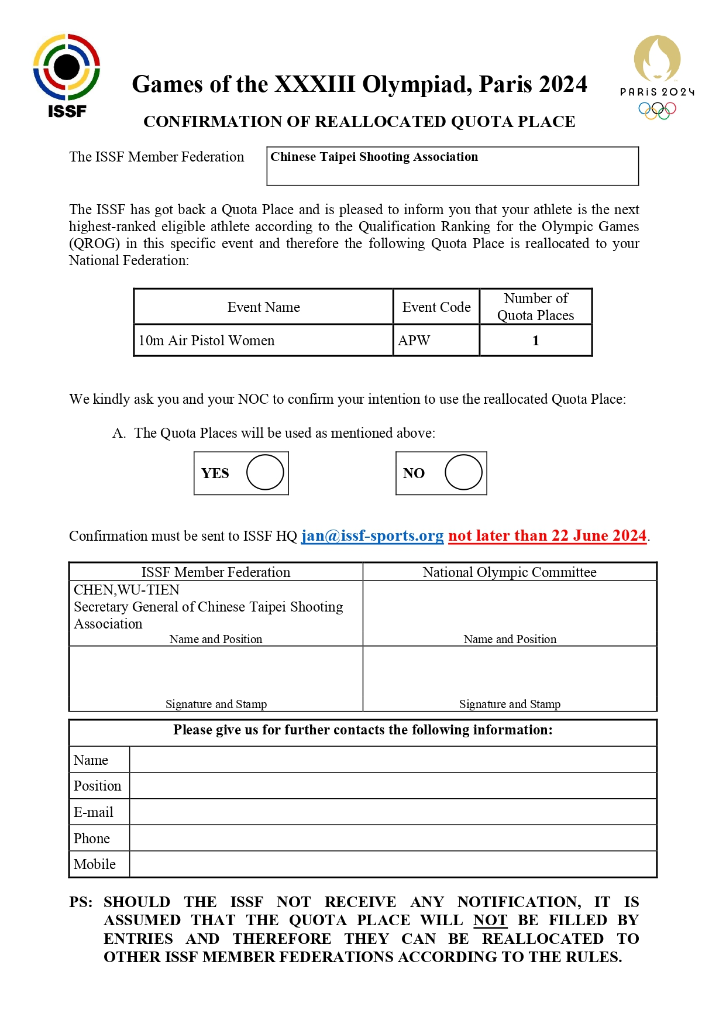
場次 | 吳佳穎 | 余艾玟
(1) 112年中正盃 | 574 | 573
(2) 2022年杭州亞運 | 578 | 571
(3) 2023年昌原亞錦 | 580 | 574
(4) 2023年東南亞 | 572 | 575
(5) 2023年杜哈總排名 | 568 | ／
(6) 112年全國總排名 | 576 | 577
(7) 2024年雅加達席位賽 | 566 | 581
(8) 113年一月排名賽 | ／ | 580
(9) 2024年開羅世界盃 | ／ | 570
(10) 2024年格拉納達世界盃 | 570 | 570
(11) 113年青年盃 | 577 | 575
(12) 2024年巴黎測試賽 | ／ | ／
(13) 2024年里約最終資格賽 | ／ | 565
(14) 2024年巴庫世界盃 | ／ | 570
(15) 113年五月排名賽 | ／ | 572
總共積分 | 4 | 5

